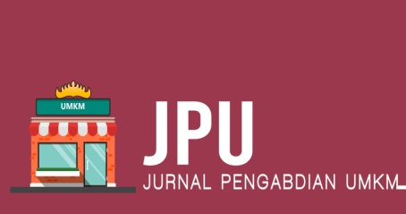**Volume 4 Nomor 1, Januari 2025.**

**Copyright © 2025 Jurnal Pengabdian UMKM.**

**Pusat Studi UMKM – Universitas Bandar Lampung,**

**Bandar Lampung, Lampung – Indonesia.**

**https://jpu.ubl.ac.id/index.php/jpu**

**KAJIAN UNDANG-UNDANG DAN REGULASI TENTANG UMKM DI PASAR MODERN SURABAYA**

**Abdul Ghoffar1, Ronalmanto2, Muhammad Mutammam Musthofa3,**

**Rohmatul Fitri4, Meivi Kartikasari5**

1,2,3,4 Institut Teknologi dan Bisnis Ahmad Dahlan, Lamongan, Indonesia

5 Sekolah Tinggi Informatika & Komputer Indonesia, Malang, Indonesia

Email: [masghoffar@ahmaddahlan.ac.id](mailto:masghoffar@ahmaddahlan.ac.id)

***Abstrak:*** Pertumbuhan kelompok ekonomi mikro, kecil dan menengah sejak kemerdekaan menjadi perhatian pemerintah dan termuat di UUD’45. Kelompok usaha ini, menjadi perhatian pada kategori usaha rumah tangga untuk produsen dan penjual. UMKM ini dapat mengakses pendampingan, bantuan pengawasan, pelatihan dan bantuan usaha dari BUMN dan Swasta melalui kepedulian sosial perusahaan (CSR). Sejalan pertumbuhan UMKM Produksi, Pasar UMKM juga mendapat dukungan untuk pembukaan pasar yang lebih luas, dapat diterima pasar ekspor dan pasar modern. BUMN, Industri swasta dan perhotelan banyak berperan memberikan fasilitas gerai dan display produk UMKM. Sedangkan pengembangan market UMKM di pasar modern masih memiliki hambatan dan tantangan karena adanya kesenjangan kebutuhan market dan kualitas produk UMKM. Karena itu, Pusat Perbelanjaan dapat berperan sebagai Link and Match di pasar modern untuk produk UMKM. Sehingga, ada tiga yang terlibat yaitu (1) Lembaga pemerintah (regulator), (2) Lembaga BUMN / Swasta (pendamping produksi) dan (3) Pasar Modern (market produk) UMKM. Kajian kualitatif terhadap ketentuan hukum normatif secara berurutan dari peraturan pemerintah pusat, peraturan pemerintah daerah, dan peraturan di pusat perbelanjaan modern menghasilkan hipotesa tentang sistem perundang-undangan yang berhubungan dengan UMKM, yang dapat memperjelas peluang pelaku UMKM menjadi UMKM formal. Kesimpulan pada penelitian ini, diharapkan dapat membuka tabir penghalang dan memberikan rekomendasi UMKM di Pusat Perbelanjaan.

**Kata Kunci:** *Regulasi, UMKM Formal, Pasar Modern*

\

**1. Pendahuluan**

Perkembangan dan kemajuan teknologi informasi pada berbagai bidang saat ini sangatlah pesat. Salah satu bagian dari teknologi informasi dan komunikasi yang mampu memberikan dampak sangat besar terhadap kehidup an saat ini adalah internet. *Website* merupakan bagian dari teknologi internet yang tidak hanya sebagai sarana informasi, namun menjadi mekanisme pendukung usaha atau bisnis perusahaan seperti penjualan jasa dan barang secara online. Penjualan melalui *website* pun belum efektif apabila tidak didampingi dengan strategi promosi yang baik. *SEO (Search Engine Optimization)* adalah salah satu metode promosi yang memanfaatkan pengoptimalan mesin pencari agar *website* yang telah dibuat berada di peringkat teratas atau halaman pertama (*first page*) sebuah halaman mesin pencari (Hayaty & Meylasari, 2018).

Perjalanan komunitas UMKM di Indonesia diawali sejak zaman orde baru tahun 1970, dikenal dengan aktivitas usaha dengan dukungan KUR (Kredit Usaha Rakyat) dan kelompok usaha kecil dan koperasi yang memerlukan pendampingan dan pembiayaan untuk tumbuh dan berkembang. Setelah reformasi 1998, perhatian pemerintah kepada kelompok usaha kecil semakin besar dan dikelompokkan sebagai komunitas UMKM (Rofiqoh, 2023).

Saat ini, Usaha Mikro Kecil Menengah (UMKM) menjadi salah satu tulang punggung penting bagi perekonomian nasional. Ketika Indonesia dilanda pandemi Covid 19, UMKM menjadi penggerak ekonomi yang membuktikan kemandirian yang mampu bertahan dibandingkan kelompok usaha menengah atas. Sektor UMKM menjadi usaha mandiri yang tumbuh subur dan mendapatkan tempat di masyarakat. Di dalam regulasi undang-undang, UMKM sebagai usaha masyarakat memiliki tiga kategori yang dapat diidentifikasi melalui aset dan omset (Januardin Sp, 2021), yaitu:

* Usaha Mikro; yaitu usaha dengan aset dibawah Rp.50.000.000,- tidak termasuk aset dan tempat usaha, dengan omset Rp.300.0000.000,-/tahun.
* Usaha Kecil; yaitu usaha dengan aset antara Rp. 50.000.000,- sampai Rp. 500.000.000,- dengan omset lebih dari Rp.300.000.000,- dibawah Rp.2.500.000.000,- /tahun.
* Usaha Menengah; yaitu usaha dengan aset antara Rp. 500.000.000,- sampai Rp. 10.000.000.000,- dengan omset antara Rp.2.500.000.000,- dan Rp.50.000.000.000,- /tahun.

Regulasi di dalam undang-undang yang dibentuk untuk kebutuhan pengembangan UMKM ini terus berkelanjutan hingga pada tahapan implementasi dari Peraturan Pemerintah pusat sampai ke Peraturan Walikota dan Bupati di daerah-daerah. Seluruh alur perundangan ini telah mengalami berbagai revisi dan penyesuaian dengan kebutuhan di kelompok UMKM di lingkungan masyarakat.

Penelitian ini mengungkap tentang regulasi pemerintah dari tingkat pusat sampai daerah yang telah membuka ruang bagi UMKM dengan kesempatan memasuki pasar modern, yang belum terungkap pada penelitian terdahulu. Hasil penelitian juga memaparkan dukungan dari pemerintah untuk menggerakkan program CSR dari BUMN, Hotel dan perusahaan swasta di Indonesia dengan turut berperan sebagai induk usaha dan pembina pelaku UMKM, dengan membuka ruang usaha di sekitar lokasi perusahaan induk. (Saefuloh, 2022)

Penelitian ini merumuskan kebijakan pemerintah tentang kewajiban bagi pasar modern / pusat perbelanjaan / mal untuk menyediakan 20%-30% ruang usaha bagi pelaku UMKM. Penelitian ini juga berhasil mengidentifikasi bermacam-macam kendala, hambatan dan tantangan yang dapat diidentifikasi dan direkomendasikan dengan solusi dan terobosan secara implementatif untuk tetap dapat mengakomodasi pelaku UMKM non formal ke market formal di dalam pasar modern dengan tanpa membebani keuangan Pusat Perbelanjaan.

**2. Metode**

Penelitian ini mengkaji regulasi pemerintah dengan metode penelitian hukum normative terhadap UMKM non formal, (Putra et al., 2022) dengan tujuan agar dapat melihat peluang UMKM non formal untuk memasuki pasar modern sebagai UMKM formal. Penelitian menerapkan metodologi kualitatif melalui kajian pustaka terhadap sistem perundang-undangan dari tingkat pusat sampai daerah dan melakukan sinkronisasi terhadap regulasi di pusat perbelanjaan. Karena lokasi penelitian pelaku UMKM berada di Mall Maspion Square Surabaya, regulasi pusat perbelanjaan yang menjadi topik kajian adalah Mal Maspion Square Surabaya (Maspion Square, 2003). Batasan penelitian ini disesuaikan dengan output yang bertujuan untuk merumuskan peran regulasi pemerintah secara tepat untuk diterapkan di pasar modern.

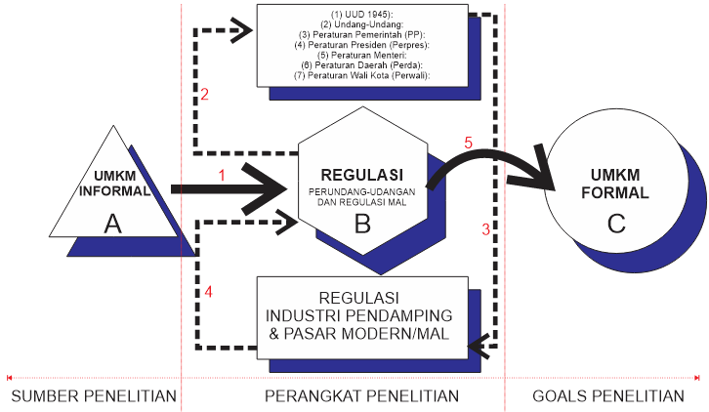

**Gambar 1**: Peran Regulasi Diantara UMKM Non Formal dan UMKM Formal

*Sumber: (Bank Indonesia, 2015), Grafik Penulis*

Diagram penelitian ini disusun dalam bentuk skema alur yang mencakup pengelompokan UMKM Non Formal - Regulasi - UMKM Formal. Pada tahap awal, peneliti mengenalkan kelompok dengan kategori UMKM non formal. Tahap kedua, mengkaji regulasi pemerintah dan regulasi di Pusat Perbelanjaan Maspion Square, sebagai bagian dari penelitian regulasi bagi pelaku UMKM non formal, pembina dan induk pendamping UMKM. Pada tahap akhir, disusun regulasi baru yang dihasilkan dari perpaduan antara regulasi pemerintah sebagai pembina, BUMN/Swasta sebagai pendamping dan Pusat Perbelanjaan sebagai lokasi usaha sebagai regulasi UMKM Formal. Hasil akhir kajian regulasi ini berupa petunjuk bagi pelaku UMKM non formal menjadi formal dan rekomendasi untuk induk UMKM (BUMN/Swasta) sebagai pendamping dan lokasi pasar modern.

**3. Pembahasan**

1. **UMKM Non Formal**

UMKM non formal adalah usaha dari kelompok mikro, kecil dan menengah yang belum terdaftar dan belum mendapatkan pembinaan dengan sertifikasi kepemilikan usaha, baik dari standar produksi, proses pengemasan, dan pemasaran. Beberapa ciri UMKM non formal (Bank Indonesia, 2015), adalah:

* UMKM tanpa ijin usaha / sertifikasi (NIB, SIUP, atau TDP) dan tidak memahami alur regulasi.
* UMKM tak bermodal, belum tersentuh bank dan memakai rekening pribadi untuk transaksi.
* Administrasi keuangan dilakukan sendiri secara manual dan sulit melihat keuntungan.
* Tida memiliki SOP tetap, tanpa struktur organisasi yang tersusun rapi.
* Lokasi belum menetap, dan menjalankan UMKM dari rumah.
* SDM tanpa (pemilik/karyawan) menghambat akses dari pemerintah dan perbankan.
* Penghasilan masih bergantung pada situasi pasar, musim dan tren.
* Skala usaha kecil dan terbatas, sulit berkembang, baik produk, jasa dan variasi lain.

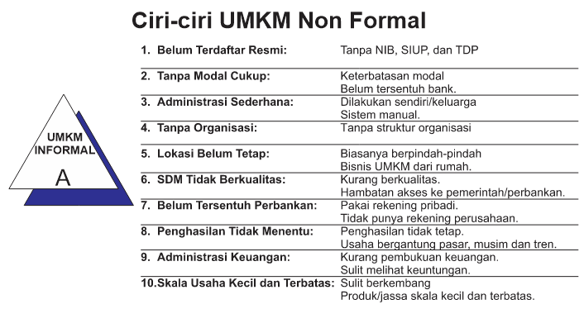

**Gambar 2**: Diagram Ciri-Ciri UMKM Non Formal

*Sumber: (Bank Indonesia, 2015), Grafik Penulis*

Bentuk usaha non formal yang dibahas dalam penelitian ini, dibatasi pada jenis usaha UMKM yang sesuai dengan ketentuan di dalam regulasi pasar modern di dalam pusat perbelanjaan. Karena itu, produk UMKM yang menjadi kajian bisnis di pasar modern adalah dari jenis produk UMKM kuliner, baik itu kuliner siap saji maupun kuliner jenis kemasan.

1. **Regulasi**

Regulasi UMKM adalah peraturan, kebijakan, atau hukum yang dibuat oleh pemerintah atau badan otoritas untuk mengontrol, mengatur, dan mengawasi aktivitas atau perilaku usaha UMKM. Regulasi UMKM non formal ini berlaku di berbagai bidang, seperti produksi, perdagangan, keuangan, lingkungan, kesehatan, pendidikan, transportasi, teknologi informasi dan lain-lain (Rofiqoh, 2023).

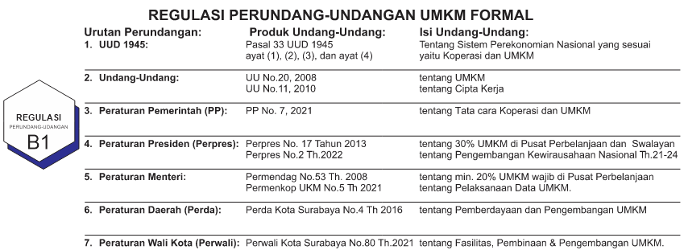

**Gambar 3**: Diagram Regulasi Perundangan UMKM

*Sumber: Grafik Penulis, Analisa Sistem Hukum Normatif di Indonesia*

Menurut sistem perundang-undangan, pembahasan tentang UMKM non formal telah dilakukan kajian sejak dari UUD’45 sampai Peraturan Walikota, dan regulasi usaha UMKM di pasar modern. Pada penelitian ini, regulasi tentang UMKM secara berjenjang dikaji sebagai berikut:

1. **UUD 1945 Negara Republik Indonesia** (UUD’45 Perubahan 4, 2002):

Di dalam Pasal 33 Undang-Undang Dasar Negara Republik Indonesia (UUD 1945) terdapat pasal tentang sistem perekonomian nasional untuk UMKM, yaitu :

* Ayat (1), menyatakan bahwa perekonomian disusun sebagai usaha bersama berdasarkan atas asas kekeluargaan.
* Ayat (2) dan (3), menyatakan bahwa cabang-cabang produksi yang penting bagi negara dan menguasai hajat hidup orang banyak, dikuasai negara.
* Ayat (4), menyatakan bahwa perekonomian nasional diselenggarakan berdasarkan demokrasi ekonomi dengan prinsip-prinsip tertentu, yaitu kebersamaan, efisiensi berkeadilan, berkelanjutan, berwawasan lingkungan, dan kemandirian.

1. **Undang-Undang:**

Setelah UUD’45 memberikan dasar-dasar untuk mendukung pertumbuhan ekonomi lemah, sistem perundangan dibawahnya memperjelas dukungan dan perlindungan terhadap UMKM non formal. Undang-undang adalah perangkat hukum yang disusun dan disetujui bersama oleh DPR RI dan Presiden RI. Penulis menggunakan dua sumber undang-undang yang memberikan petunjuk tentang UMKM non formal, yaitu:

* Sistem hukum tentang UMKM (UU RI No.20, 2008) menjadi dasar penting dalam mengelompokkan dan mengidentifikasi usaha menurut definisi, kriteria dari berbagai aspek, yaitu:
* UMKM, yaitu usaha produktif perorangan / badan usaha perorangan.
* Kriteria usaha mikro, kecil, dan menengah.
* Asas UMKM, yaitu kekeluargaan, demokrasi ekonomi, dan kebersamaan.
* Pengembangan UMKM sesuai potensi daerah dan berorientasi pasar.
* Pembinaan kepada penerima referensi usaha UMKM.
* UMKM meliputi kategori usaha kuliner, fashion, dan agribisnis.
* Undang-Undang No.11, th. 2010, pada Pasal 1, tentang Cipta Kerja (UU RI No.11, 2010) memudahkan prosedur pembentukan, perijinan, pendirian dan operasional UMKM, yaitu:
* UU Cipta Kerja, disusun untuk menciptakan lapangan kerja melalui perlindungan, pemberdayaan, dan kemudahan bagi koperasi dan UKM.
* UU Cipta Kerja, disusun untuk meningkatkan investasi, kemudahan berusaha, dan percepatan proyek strategis nasional.
* UU Cipta Kerja, bertujuan untuk mendorong, mengembangkan, dan membantu pelaksanaan pendidikan/ pelatihan koperasi dan UMKM.
* UU Cipta Kerja, bertujuan untuk memperluas akses permodalan dan jaringan kerja sama bagi koperasi dan UMKM.
* UU Cipta Kerja, bertujuan untuk mendorong pemerintah dan swasta untuk mendukung permodalan dan promosi bagi koperasi dan UKM.

Undang-undang ini berisi tentang ketentuan Cipta Kerja yang bertujuan untuk memberikan wadah bagi penyerapan tenaga kerja dari unsur kemandirian berusaha untuk pertumbuhan ekonomi nasional.

Kedua undang-undang tentang UMKM ini berperan sebagai wadah bagi pemerintah untuk menciptakan lapangan kerja mandiri bagi warga negara, melalui kerjasama dan kolaborasi yang saling menguntungkan antara lembaga pemerintah, seperti BUMN, BUMD dan Swasta (Kusumadewi, 2013). Karena itu, kedua undang-undang tersebut memiliki peran menyatukan program kepedulian pada lembaga-lembaga di masyarakat dengan CSR-nya agar dapat berkolaborasi membentuk kemandirian ekonomi pada masyarakat kecil dan menengah.

1. **Peraturan Pemerintah (PP):**

Peraturan pemerintah tentang Tata cara, Kemudahan, Perlindungan, dan Pemberdayaan Koperasi dan UMKM sebagai bentuk turunan dari UU Cipta Kerja (PP RI No.07, 2021), yaitu:

* Kemudahan perizinan UMKM dengan syarat dan proses yang sederhana dan online.
* Akses pembiayaan, yaitu perbankan, lembaga non-bank, dan pembiayaan pemerintah.
* Memberikan perlindungan hukum, kepastian usaha, dan persaingan usaha.
* Memberikan pelatihan, teknologi, dan akses pasar nasional / internasional.
* Kemitraan UMKM dengan usaha besar untuk pertumbuhan dan pemerataan ekonomi.
* Memastikan aturan dan sanksi berjalan jika ada pelanggaran, untuk perlindungan UMKM.

Turunan Undang-undang dalam PP. No.7 th. 2021 untuk menciptakan iklim kondusif UMKM, agar berkembang dan berkontribusi terhadap pertumbuhan perekonomian nasional.

1. **Peraturan Presiden (Perpres):**

Ketentuan tentang persentase luas area minimal untuk usaha mikro, kecil, dan menengah (UMKM) yang ditampung di pusat perbelanjaan, diatur dalam Peraturan Presiden (Perpres No.17, 2013) tentang Penyelenggaraan Pusat Perbelanjaan dan Toko Swalayan dimana terdapat alokasi ruang usaha UMKM. Pada pasal 7 ayat (2), dinyatakan tentang keharusan pusat perbelanjaan dan toko swalayan untuk menyediakan **minimal 30%** jumlah gerai atau ruang usaha bagi UMKM, untuk memberikan kesempatan bagi pelaku UMKM dapat memasarkan produk dan berpartisipasi dalam kegiatan ekonomi lebih luas.

Sedangkan dalam Perpres lain (Perpres, 2022), terkait Pengembangan Kewirausahaan Nasional Th 2021-2024 menetapkan strategi pengembangan kewirausahaan dan UMKM sebagai agenda nasional dengan orientasi:

* Pemerintah menciptakan ekosistem pendukung kewirausahaan, termasuk UMKM, melalui koordinasi lintas sektor dan lembaga, serta partisipasi kepentingan.
* UMKM didorong untuk meningkatkan inovasi, digitalisasi, dan daya saing, sehingga mampu bersaing di pasar lokal dan internasional.
* Pemerintah meningkatkan akses UMKM terhadap pembiayaan, dari lembaga keuangan formal / alternatif, mendukung pertumbuhan dan keberlanjutan usaha.
* Memberi pelatihan, pendidikan kewirausahaan, dan peningkatan kapasitas, UMKM dengan SDM yang berkompeten untuk mengelola dan mengembangkan usaha.
* Pemerintah mendorong kolaborasi antara UMKM dan pengusaha besar untuk pengembangan rantai pasok yang inklusif.
* UMKM diberikan fasilitas untuk memperluas pasar domestik dan internasional, melalui penguatan promosi, platform digital, dan partisipasi pameran/forum perdagangan.
* Regulasi menargetkan peningkatan wirausahawan mencapai 3,95% dari total populasi tahun 2024, dengan fokus pada usaha yang inovatif dan berkelanjutan.

Kedua Perpres berperan menempatkan UMKM pada level perekonomian nasional, melalui kebijakan yang komprehensif dan berkelanjutan bagi pengembangan kewirausahaan.

1. **Peraturan Menteri:**

Peraturan pemerintah pada tingkat kementerian memuat ketentuan UMKM di pusat perbelanjaan dan tercantum dalam Peraturan Menteri perdagangan (PerMendag, 2008), tentang Pedoman Penataan dan Pembinaan Pasar Tradisional, Pusat Perbelanjaan, dan Toko Modern. Pada Pasal 3 ayat (4), menyebutkan bahwa pusat perbelanjaan wajib menyediakan minimal 20% dari total luas area sewa, khusus untuk UMKM. Peraturan ini bertujuan memberi perlindungan dan pemberdayaan UMKM agar dapat bersaing dan berkembang di pasar modern, sekaligus menyeimbangan struktur ekonomi melalui akses ke pusat perbelanjaan.

Sedangkan Peraturan Menteri yang mengatur UMKM (UMKM, 2021) yaitu tentang pelaksanaan yang mengatur data pendukung kebijakan dan pengembangan UMKM.

1. **Peraturan Daerah (Perda):**

Peraturan Daerah di Kota Surabaya, berisi tentang Pemberdayaan dan Pengembangan Usaha Mikro, Kecil, dan Menengah, yang berperan mengatur berbagai kebijakan dan program pengembangan untuk UMKM (Perda Kota Surabaya, 2016). Perda ini juga menyentuh penataan UMKM di lingkungan Pusat Perbelanjaan yang ada di Kota Surabaya.

1. **Peraturan Walikota (Perwali):**

Peraturan Walikota Surabaya yang berisi tentang Tata Cara Pemberian Fasilitas Pembinaan dan Pengembangan Usaha Mikro, Kecil, dan Menengah, melalui pedoman pelaksanaan, pembinaan dan pengembangan untuk UMKM juga menyentuh peruntukan UMKM di lingkungan Pusat Perbelanjaan sesuai dengan perundangan yang berlaku. (Perwali Surabaya, 2021)

1. **Regulasi dan Persyaratan di Pasar Modern** (Maspion Square, 2003)

Regulasi di pasar modern seperti pusat perbelanjaan mengharuskan UMKM untuk menandatangani perjanjian kerja sama yang mencakup ketentuan kerjasama terkait pembayaran, pengiriman barang dan tanggung jawab masing-masing pihak. yaitu dengan:

* Memberikan ketentuan bagi pelaku UMKM agar selalu menjaga konsistensi terhadap kualitas produk dan dapat memenuhi permintaan customer secara teratur.
* Menetapkan ketentuan pada pelaku UMKM untuk mengikuti standar operasional dan prosedur yang berlaku di dalam pusat perbelanjaan, seperti:
* Ketentuan membuka usaha setiap hari dari Pk. 10.00 - 21.00 WIB, dan dijalani secara disiplin dan tepat waktu.
* Ketentuan keluar masuk barang melalui jalur loading yang ditentukan oleh pusat perbelanjaan, yang diijinkan di luar dan di dalam jam operasional.
* Ketentuan display stand dan standar kerapihan SPG/SPB, backdrop dan wardrop ditentukan dengan ketat, termasuk dalam SOP tata laku pelayanan.
* Ketentuan jenis dan jumlah produk yang disepakati dengan pusat perbelanjaan, diatur untuk menghindari persaingan antar UMKM.
* Ketentuan untuk menjaga kebersihan stand dan barang dengan tidak meninggalkan sampah makanan, bungkus dan kardus ketika tutup operasional.
* Memasukkan seluruh property mulai dari alat masak dan bahan baku ke dalam laci tertutup dan stand sudah bersih saat tutup operasional setiap hari.
* Pelatihan dan Sertifikasi Tambahan

Setelah kajian ini mendefinisikan tentang UMKM non formal dan regulasi tentang UMKM, identifikasi terhadap UMKM secara formal, peraturan perundangan-undangan sampai regulasi di pusat perbelanjaan merumuskan bentuk UMKM formal yang diterima di pasar modern.

1. **UMKM Formal**

UMKM Formal di Pusat Perbelanjaan Kota Surabaya terikat dengan sistem perundang-undangan yang berhubungan dengan UMKM, melalui kajian regulasi berjenjang hukum normatif dari skala nasional sampai ke daerah, memuat ketentuan yang berhubungan dengan (1) regulasi pemerintah tentang luasan area di pusat perbelanjaan, (2) regulasi di dalam peraturan pemerintah terhadap UMKM Formal, (3) regulasi tentang standar UMKM Formal, (4) lembaga pembina UMKM Formal, (5) lembaga pendamping UMKM Formal, sampai (6) regulasi tentang UMKM formal di Pusat perbelanjaan, dijelaskan sebagai berikut:

1. **Regulasi tentang luasan area di pusat perbelanjaan.**

Ketentuan untuk menerima pengusaha UMKM di dalam pusat perbelanjaan, mengharuskan pengusaha pusat perbelanjaan untuk mengalokasikan sebagian luasan area unit sewanya, sebagai area UMKM melalui perundangan yang dimuat pada:

* Pasal 7 ayat (2) Perpres No. 17 th. 2013, tentang pusat perbelanjaan dan toko swalayan, yang wajib menyediakan minimal 30% luasan leasable area untuk UMKM.
* Pasal 3 ayat (4) Permendag No. 53 th. 2008, tentang pusat perbelanjaan yang wajib menyediakan minimal 20% luasan leasable area untuk UMKM.

Dengan memperhatikan kedua pasal peraturan pemerintah tersebut, sesuai ketentuan perundangan, pengusaha Pusat Perbelanjaan wajib mengikuti ketentuan berdasarkan kedudukan hukum. Hal ini berkaitan dengan penyediaan leasable area di pusat perbelanjaan yang dialokasikan untuk UMKM sebagai program CSR adalah 20-30% dari total area sewa. Untuk pelaksanaan di lokasi usaha pasar modern, belum ada regulasi yang mengikat berkaitan dengan sistem pembiayaan dan kerjasama yang menjadi SOP di pusat perbelanjaan terkait pengelolaan unit sewa (Hargianto et al., 2016).

1. **Regulasi peraturan pemerintah terhadap UMKM Formal.**

Proses perubahan status UMKM non-formal menjadi UMKM formal di pasar modern, (Sitepu, 2011) memerlukan langkah strategis yang mengikuti ketentuan, sebagai berikut:

* Memiliki Legalitas Usaha
* UMKM harus memiliki Nomor Induk Berusaha (NIB), yang diterbitkan oleh Online Single Submission (OSS). NIB adalah identitas dan legalitas untuk UMKM formal.
* Surat Izin Usaha Perdagangan (SIUP), untuk beroperasi di sektor perdagangan.
* Tanda Daftar Perusahaan (TDP), sebagai dokumen wajib setiap usaha di Indonesia.
* Memiliki Kepatuhan Terhadap Pajak
* Wajib memiliki Nomor Pokok Wajib Pajak (NPWP) bagi UMKM Formal, sebagai bentuk kepatuhan pada peraturan pemerintah.
* Taat Pajak Penghasilan (PPh) bagi UMKM Formal, sebagai bukti terdaftar dan pelaporan kewajiban pajak penghasilannya kepada pemerintah.
* Memiliki Sertifikat Kualitas Produk
* Produk UMKM yang masuk pasar modern wajib memiliki sertifikasi produk, seperti Sertifikasi Halal (MUI), Izin Edar dari BPOM (makanan dan minuman kemasan), dan SNI (Standar Nasional Indonesia) pada produk tertentu.
* Standar Kualitas dan Kemasan Yang Baik.
* UMKM harus memastikan produk jualnya memenuhi standar kualitas di pasar modern, seperti kemasan yang baik, keamanan produk, dan konsistensi kualitas.
* Sesuai Regulasi Pemerintah Daerah
* Pemerintah daerah memiliki kebijakan memasukkan UMKM non-formal ke UMKM formal, melalui pengembangan UMKM dengan bantuan modal, dan insentif pajak.
* Menjalin Kerjasama dengan Pasar Modern/Pusat Perbelanjaan
* Komunitas UMKM dapat menjalin kerjasama dengan pengelola pasar modern, dengan memahami ketentuan operasional terkait standar operasional mall, sistem pembayaran biaya sewa atau pembagian keuntungan.
* Mengikuti Program Inklusif
* Beberapa pasar modern memiliki program inklusif melalui pelatihan atau program inkubasi untuk mendukung UMKM meraih persyaratan sebagai UMKM formal.

Regulasi di masing-masing di tingkat pemerintah daerah, memiliki ciri khas yang berbeda-beda, tergantung kepada kebiasaan masyarakat, regulasi pemerintah setempat, serta kondisi pasar modern setempat. (Dewi, 2021) Di Pusat Perbelanjaan di Maspion Square Surabaya, telah menerima lebih dari 30% UMKM non formal sebagai bagian dari proses penerimaan komunitas UMKM Formal dibidang kuliner untuk menjadi tenant di Pusat Perbelanjaan.

1. **Regulasi Standarisasi UMKM Formal.**

Standar UMKM non-formal yang telah berubah menjadi UMKM formal di pasar modern sebagai lokasi SITU (Surat Izin Tempat Usaha), perlu mematuhi ketentuan minimal yang harus dipenuhi untuk memastikan UMKM tersebut mendapatkan legalitas operasional, bersaing dengan sehat dan berkelanjutan (Al Mursyid et al., 2024), yaitu:

* Legalitas dan Perizinan UMKM Formal, dengan memiliki:
* Nomor Induk Berusaha (NIB), melalui OSS di Pemerintah Kota.
* Surat Izin Usaha Perdagangan (SIUP), melalui disperindag.
* Tanda Daftar Perusahaan (TDP), melalui Disperindag.
* Surat Keterangan Domisili Usaha (SKDU), untuk lokasi usaha UMKM yang sesuai dengan zonasi dari pemerintah daerah setempat atau di Pasar Modern (SITU).
* Kepatuhan Pajak, dengan memiliki:
* Nomor Pokok Wajib Pajak (NPWP)
* Pajak Penghasilan (PPh) Final untuk UMKM, dengan tarif pajak 0,5% dari omzet.
* Memiliki Sertifikasi Produk dan Standar Kualitas:
* Sertifikasi dari Lembaga MUI khusus untuk makanan dan minuman Halal.
* Izin BPOM, untuk produk makanan, minuman, obat-obatan, atau kosmetik, memerlukan izin edar Badan Pengawas Obat dan Makanan.
* Sertifikasi SNI (Standar Nasional Indonesia), khusus produk tertentu seperti mainan dan elektronik, untuk memastikan keamanan dan kualitasnya.
* Memiliki Kemasan dan Branding Produk Berkualitas:
* Desain Kemasan yang Menarik dan Aman yang mencantumkan informasi dengan baik seperti komposisi, tanggal kadaluarsa, dan informasi produsen.
* Labelling yang Jelas dan Informatif, meliputi informasi tentang nama produk, komposisi, berat bersih, nama produsen, alamat produsen, dan informasi gizinya.
* Manajemen Usaha dan Pembukuan
* UMKM formal memerlukan sistem pembukuan dan pencatatan keuangan yang rapi dan memudahkan pemantauan keuangan serta pelaporan pajak.
* Memiliki struktur organisasi yang jelas, meskipun berupa usaha kecil.
* Mengikuti pembinaan atau pelatihan yang diselenggarakan oleh pemerintah, asosiasi, atau pusat perbelanjaan untuk meningkatkan kualitas produk dan manajemen usaha.
* Sertifikasi kompetensi melalui pelatihan khusus di bidang tertentu, dapat menjadi nilai tambah UMKM untuk masuk ke pasar modern / pusat perbelanjaan.

Dengan ketentuan-ketentuan tersebut, UMKM non-formal memilili kesempatan untuk berkembang menjadi UMKM formal dengan kompetitif, berdaya saing, dan dapat menjangkau pasar yang luas, termasuk peluang dapat diterima di pusat perbelanjaan.

1. **Lembaga pembina UMKM.**

Di Indonesia telah memiliki banyak lembaga pemerintah dan swasta yang memiliki wewenang dan peran dalam memberikan bimbingan serta pendampingan kepada pelaku UMKM non-formal agar dapat berkembang menjadi UMKM formal,(Adi Darma Saputra, 2015) seperti:

* Kementerian Koperasi dan UKM (Kemenkop UKM) memiliki berbagai program untuk pemberdayaan dan pengembangan UMKM, seperti pelatihan, pendampingan, serta akses permodalan. Mereka bertanggung jawab atas kebijakan pada UMKM tingkat nasional.
* Dinas Koperasi dan UMKM Provinsi/Kabupaten/Kota
* Dibawah Kementerian UMKM, Dinas Koperasi dan UMKM memberikan bimbingan, pelatihan, serta bantuan kepada UMKM sesuai dengan kondisi setempat.
* Badan Layanan Umum (BLU) seperti Lembaga Pengelola Dana Bergulir (LPDB), di bawah Kementerian Koperasi dan UKM dapat memberikan bantuan pembiayaan, bimbingan manajemen keuangan dan bisnis.
* Kementerian Perdagangan (Kemendag) berperan untuk mendukung UMKM dengan program pelatihan promosi produk, peningkatan daya saing, dan bimbingan ekspor.
* Kementerian Perindustrian (Kemenperin) berperan memberikan bimbingan, pendampingan teknis dan bantuan peralatan kepada UMKM sektor industri kecil dan menengah (IKM).
* Lembaga Pembiayaan dan Perbankan seperti Bank Rakyat Indonesia (BRI), Bank Mandiri, dan PT Permodalan Nasional Madani (PNM), memiliki program pembiayaan dan pelatihan bagi UMKM non-formal untuk menjadi UMKM formal.
* Badan Standardisasi Nasional (BSN) memberikan pelatihan dan bimbingan penerapan Standar Nasional Indonesia (SNI) kepada UMKM, dan membantu meningkatkan kualitas produk dan daya saing di pasar modern.
* Lembaga Pendidikan dan Pelatihan Swasta memberikan pelatihan kewirausahaan dan manajemen usaha dan pendampingan sertifikasi bagi UMKM.
* Asosiasi Pengusaha dan Kamar Dagang dan Industri (KADIN) dan berbagai asosiasi bisnis memberikan bimbingan, pelatihan, kesempatan jejaring dan advokasi kebijakan pada pengembangan UMKM.
* Lembaga Swadaya Masyarakat (LSM) dan Komunitas UMKM, memberikan pelatihan, pendampingan, dan dukungan lain melalui program mentoring dan pelatihan.
* Badan Amil Zakat Nasional (BAZNAS) dan Lembaga Filantropi, memiliki program pemberdayaan ekonomi untuk UMKM, termasuk bimbingan usaha, pendampingan, serta bantuan permodalan tanpa bunga.
* Pasar Modern memiliki peran sangat strategis untuk dapat memberikan pendampingan dengan membuka usaha langsung di dalam pasar modern seperti di pusat perbelanjaan.

Penelitian ini menilai bahwa lembaga-lembaga diatas telah berperan aktif dalam membantu UMKM non-formal untuk berkembang dan menjadi UMKM formal yang lebih profesional, meningkatkan kemampuan usaha, serta memudahkan akses ke pasar dan pembiayaan. Sebagai bagian dari lembaga swasta yang membina UMKM, pusat perbelanjaan dapat berperan sebagai bridging para pihak untuk fokus pada penerapan (1) Keterpenuhan SOP UMKM Formal di pasar modern (2) peningkatan kualitas pelayanan terhadap customer dan (3) penghubung antar lembaga pembina, untuk bersama-sama bergerak aktif dan tepat sasaran untuk membina pelaku UMKM menjadi pelaku usaha formal.

1. **Lembaga pendamping UMKM.**

Pelaku UMKM non formal memerlukan pendampingan dari berbagai pihak untuk dapat menjalankan usaha dengan baik dan terarah. Peranan lembaga pendamping mirip dengan lembaga pembina UMKM, diantaranya BUMN dan Perusahaan Swasta yang dapat berperan dalam peningkatan kualitas usaha UMKM (Usaha Mikro, Kecil, dan Menengah) untuk tumbuh secara ekonomi menjadi inklusif dan berkelanjutan, (Januardin Sp, 2021) perannya seperti:

1. **Peran BUMN**

* BUMN menyediakan akses pembiayaan bagi UMKM, baik melalui program Kredit Usaha Rakyat (KUR), pinjaman mikro, investasi langsung atau melalui program kemitraan untuk mendapatkan modal kerja dengan suku bunga rendah.
* BUMN menyediakan pelatihan dan pengembangan UMKM bidang manajemen, pemasaran, pengelolaan keuangan, dan inovasi produk untuk membantu UMKM meningkatkan kualitas dan daya saing produk.
* BUMN melakukan program kemitraan dengan UMKM sebagai supplayer atau distributor. Sehingga, produk UMKM dapat masuk ke rantai industri yang lebih besar. Misalnya, di sektor pangan melalui kerja sama penyediaan bahan baku lokal.
* BUMN berperan memberikan akses ke teknologi dan infrastruktur UMKM untuk meningkatkan efisiensi dan produktivitas, misalnya dengan membantu digitalisasi UMKM atau menyediakan platform e-commerce.
* Sebagai pendamping, BUMN dapat menginisiasi kolaborasi dengan Swasta dan Pusat Perbelanjaan untuk mewujudkan program-program CSR bidang UMKM nya.

1. **Peran Perusahaan Swasta**

* Secara investasi dan pendanaan dapat berperan sebagai investor atau mitra pembiayaan, melalui venture capital, angel investor, atau Corporate Social Responsibility (CSR) dengan pinjaman lunak atau hibah.
* Bermitra dengan UMKM dalam rantai pasok dengan membeli produk atau pada pelayanan UMKM untuk operasional agar mendapat akses pasar modern.
* Memberikan pelatihan dan pendidikan yang fokus meningkatkan pendidikan dan keterampilan dalam manajemen wira usaha dan teknis melalui CSR.
* Di sektor teknologi, dapat menawarkan solusi teknologi untuk membantu memperluas jangkauan pasar, seperti platform e-commerce, solusi fintech untuk pembayaran, atau media pemasaran digital yang lebih efisien.
* Menyertakan jaringan global multi nasional yang dapat membantu UMKM menembus pasar internasional melalui ekspor atau kerja sama distribusi.
* Sebagai pendamping, Swasta dapat menginisiasi kolaborasi dengan BUMN dan Pusat Perbelanjaan untuk reasliasi program CSRnya kepada UMKM Non Formal.

1. **Kolaborasi BUMN dan Swasta**

* Kolaborasi BUMN dan perusahaan swasta dapat mendorong percepatan pada peningkatan kualitas UMKM melalui program-program inkubator bisnis atau akselerator yang dibiayai oleh BUMN dan perusahaan swasta bersama-sama.
* Kolaborasi antara sistem perbankan negara, dengan BUMN (Telkom, Pertamina, PLN, dll) yang memiliki program kemitraan dengan UMKM dapat meningkatkan kapasitas, menyediakan akses pasar, dan bantuan permodalan.
* Kolaborasi antara sistem perbankan swasta dengan program CSR seperti Unilever, Danone, dan Coca-Cola dapat meningkatkan pemberdayaan UMKM melalui pelatihan kewirausahaan, akses pasar, dan inovasi produk.

Penelitian ini memandang perlunya dilakjkan kolaborasi BUMN dan Swasta dan yang saling melengkapi dalam program CSR dengan tepat, berpeluang untuk merpercepat UMKM berkembang, berkelanjutan, berdaya saing, produktif, dan berkualitas.

1. **Regulasi tentang UMKM di Pusat perbelanjaan.**

Regulasi standar UMKM formal di pusat perbelanjaan diatur dalam peraturan pemerintah dan kementerian terkait, yang berhubungan dengan tata cara dan syarat berusaha bagi UMKM di pusat perbelanjaan (hotel, bandara, mal, plaza, atau trade center). Regulasi ini (Maspion Square, 2003) mencakup ketentuan umum yang perlu diperhatikan pelaku UMKM, yaitu:

1. **Memiliki Perizinan dan Legalitas di Pasar Modern**

* UMKM memiliki NIB yang diperoleh melalui sistem OSS (Online Single Submission) yang berfungsi sebagai identitas dan izin usaha resmi yang diperlukan.
* UMKM di bidang perdagangan, memiliki SIUP sebagai bukti izin usaha resmi.
* UMKM harus memiliki TDP sebagai bukti telah terdaftar resmi sebagai entitas usaha.

1. **Penataan dan Pengelolaan UMKM di Pusat Perbelanjaan**

* Dalam sistem perundangan, Peraturan Presiden (Perpres) No.17 Th.2013 dan Peraturan Menteri Perdagangan No. 23/M-DAG/PER/3/2021 mengatur tentang Penataan dan Pembinaan Pusat Perbelanjaan dan Toko Swalayan, mengatur pusat perbelanjaan yang menyediakan ruang yang dialokasikan di zona khusus UMKM.
* Pusat perbelanjaan harus menyediakan 20-30% total luas area sewa untuk UMKM.

1. **Standar Usaha dan Kualitas**

* Produk atau jasa UMKM di pusat perbelanjaan harus memiliki standar mutu yang terukur. Produk yang dijual berizin edar dan tersertifikasi seperti SNI.
* UMKM memiliki sertifikasi produk yang relevan, seperti label halal, BPOM untuk makanan dan obat-obatan, serta izin edar produk untuk barang-barang tertentu.
* UMKM yang bergerak di bidang kuliner harus memenuhi standar kesehatan dan keselamatan pangan sesuai dengan ketentuan dinas kesehatan setempat.
* Pelaku UMKM harus ber NPWP dan menjadi wajib pajak, dengan aktif membayar pajak penghasilan dan pelaporan SPT tahunan.
* Pelaku UMKM harus menjaga kebersihan dan estetika area usaha sesuai dengan standar yang ditetapkan oleh manajemen pusat perbelanjaan.
* Pelaku UMKM taat pada Perjanjian Sewa dan Hak Usaha:
* Memiliki Perjanjian Kerja Sama di pusat perbelanjaan dengan menandatangani Letter Of Intents (LOI) yang mencakup durasi sewa, biaya sewa, hak dan kewajiban kedua belah pihak, serta syarat-syarat operasional.
* Taat pada regulasi pusat perbelanjaan, terkait jenis produk atau layanan untuk kesesuaian dengan konsep mal dan mencegah persaingan antar UMKM.

1. **Dukungan dan Insentif**

* Pengelola pusat perbelanjaan perlu mengadakan program pembinaan, pelatihan, dan pendampingan bagi UMKM untuk meningkatkan kapasitas bisnis mereka, dengan menggandeng BUMN dan Swasta.
* Pusat perbelanjaan harus dapat memberikan subsidi atau diskon sewa bagi UMKM sebagai bentuk dukungan terhadap perkembangan usaha kecil dan menengah.

Regulasi di pusat perbelanjaan memiliki tujuan untuk memastikan agar UMKM dapat bersaing secara sehat dan dapat memberikan layanan terbaik kepada konsumen yang memiliki karakteristik berbeda, sehingga membantu pengembangan usaha kecil menjadi lebih profesional dan berdaya saing tinggi di segmen market pasar modern.

**4. UMKM di Pusat Perbelanjaan**

Penelitian ini dilaksanakan, bertujuan untuk merumuskan aspek legalitas usaha UMKM non formal agar dapat memasuki pasar modern sebagai UMKM Formal, melalui kajian hukum normatif terhadap regulasi pemerintah secara menyeluruh dan regulasi tempat usaha di dalam pasar modern. Penelitian dapat mengungkapkan secara jelas, bahwa aspek regulasi pemerintah yang berhubungan dengan kewajiban untuk membuka ruang bagi UMKM sebesar 20-30% dari luasan area sewa di dalam modern market atau pusat perbelanjaan.

Dengan kewajiban ini, Maspion Square sebagai pusat perbelanjaan di Kota Surabaya telah melakukan pembinaan dan pendampingan terhadap pelaku UMKM dari sisi market modern. Tujuannya agar dapat memberikan kesempatan kepada pelaku UMKM untuk membuka market di dalam pasar modern. Peran Pusat Perbelanjaan adalah dengan memberikan kepedulian terhadap kualitas produk, estetika dan standar operasional stand atau toko, menyesuaikan dengan segmen kelompok market produk untuk pasar modern dan sosialisasi secara bertahap tentang ketentuan beroperasional di pasar modern bagi pelaku UMKM.

Implikasi pada alokasi lahan yang disediakan untuk UMKM di Maspion Square ini, dapat memberikan pemahaman tentang persiapan pelaku UMKM, sebagai berikut:

1. **Kesiapan Zona UMKM Kuliner**

UMKM Maspion Square, dikelola bersama di dalam Square Foodcourt yang menerapkan sistem kerjasama khusus dan berb asis pada kebijakan managemen untuk menerapkan lebih banyak UMKM jenis kuliner bergabung dalam Pusat Perbelanjaan. Lokasi unit usaha ini ditempatkan di lokasi terbaik dari sirkulasi dan keramaian, yaitu di Lantai 1 sebelah CGV Sinema untuk menjamin keterjangkauan produk dari akses customer, terutama dari customer yang berkunjung ke CGV Sinema Maspion Square.

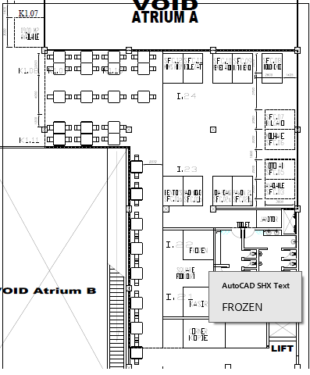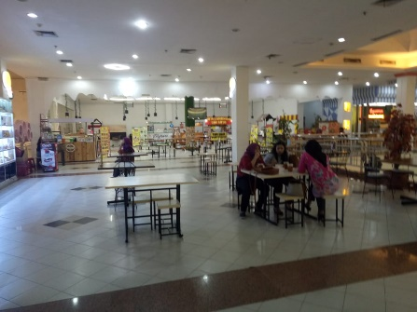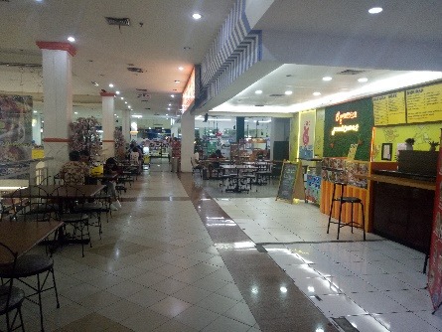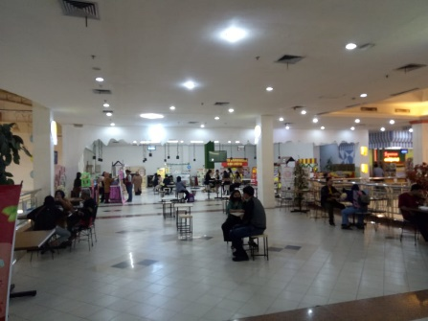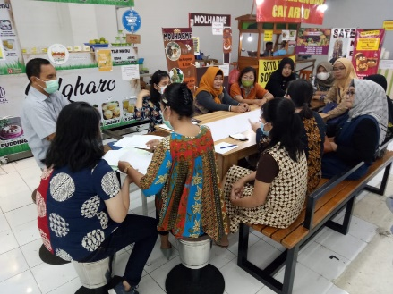

**Gambar 4:** Denah dan Foto UMKM Kuliner tahun 2023

*Sumber: Pola Penataan UMKM Formal I di Maspion Square, Peneliti*

Khusus untuk kelengkapan produk kuliner, pengelola Square Foodcourt menerapkan strategi kelengkapan produk kuliner makanan berat dan ringan dengan produk-produk unggulan yang sudah dikenal di masyarakat kota Surabaya. Upaya ini sebagai langkah untuk mengantisipasi pembatalan pembelian dari customer dikarenakan menu-menu dari UMKM kuliner yang tidak sesuai dengan selera dan keinginan customer.

Zona kuliner UMKM di Square Foodcourt memerlukan perlakuan khusus terutama berkaitan dengan pendampingan kualitas tata letak, penampilan unit usaha, jenis produk, SPG/SPB dan aplikasi penerapan dari SOP foodcourt. Tata letak awal yang menempatkan 10 pelaku kuliner dengan 5 jenis produk kuliner berbeda-beda, di posisi tengah area dan customer di sekeliling area dengan pembagian jenis makanan berat dan jajanan mengalami kegagalan dari aspek serapan market pasar modern terutama dari produk jajanan dan hanya bertahan 2-3 bulan. Karena itu, pola yang awalnya terpisah antara makanan berat dengan jajanan disatukan dengan pola U yang menempatkan customer di tengah area dikeliling usaha UMKM, pola ini memberikan dampak signifikan dan bertahan hingga 1 tahun. Kesiapan area terhadap pembagian jenis produk UMKM di zona kuliner belum dapat dilakukan, karena faktor segmen pengunjung pusat perbelanjaan yang lebih memilih makanan berat sebagai pilihan utama dalam bertransaksi.

1. **Regulasi Mal terhadap usaha UMKM**

UMKM formal adalah usaha mikro, kecil, dan menengah yang telah memenuhi persyaratan legal dan administratif yang ditetapkan oleh pemerintah.

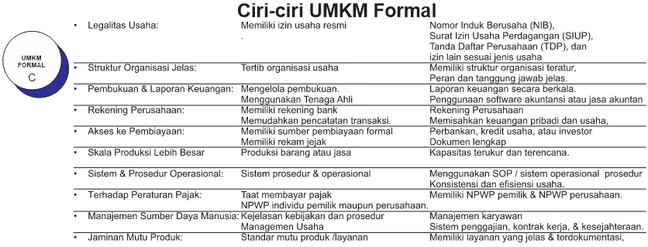

**Gambar 5:** Diagram Ciri khas UMKM Formal di Pusat Perbelanjaan

*Sumber: Hasil Analisis Penulis*

Ciri-ciri dan standar UMKM formal dapat dirumuskan dengan mengacu pada hukum normative yang dikaji dalam penelitian ini dapat di gambarkan dalam gambaran tentang ciri-ciri dan standar UMKM Formal. Diantara ciri-ciri UMKM formal adalah memiliki legalitas usaha, organisasi jelas, pelaporan keuangan yang bagus, memiliki rekening perusahaan dan akses pembiayaan, memiliki skala produksi yang besar dengan SOP nya, taat pajak, jaminan mutu dan disertai dengan management SDM yang handal.

Perincian dari masing-masing ciri-ciri pada UMKM Formal ini, dapat digambarkan peneliti dengan mengacu pada hasil kajian terhadap rumusan perundang-undangan dan regulasi pusat perbelanjaan sebagai lokasi Pasar modern, deskripsi digambarkan sebagai berikut:

1. **Ciri-Ciri UMKM Formal:**

* **Legalitas Usaha:**

Memiliki izin usaha resmi seperti Nomor Induk Berusaha (NIB), Surat Izin Usaha Perdagangan (SIUP), Tanda Daftar Perusahaan (TDP), dan izin lainnya sesuai dengan jenis usaha yang dijalankan.

* **Struktur Organisasi Jelas:**

Memiliki struktur organisasi yang teratur, baik dari pemilik hingga karyawan, dengan peran dan tanggung jawab yang jelas.

* **Pembukuan dan Laporan Keuangan:**

Mengelola pembukuan yang teratur dan rapi serta membuat laporan keuangan secara berkala. Penggunaan software akuntansi atau jasa akuntan juga umum dilakukan.

* **Rekening Perusahaan:**

Menggunakan rekening bank atas nama perusahaan untuk memisahkan keuangan pribadi dan usaha, serta memudahkan dalam pencatatan transaksi.

* **Akses ke Pembiayaan:**

Memiliki akses yang lebih mudah ke berbagai sumber pembiayaan formal seperti perbankan, kredit usaha, atau investor karena memiliki rekam jejak dan kelengkapan dokumen yang diperlukan.

* **Skala Produksi Lebih Besar:**

Produksi barang atau jasa biasanya lebih besar dibandingkan dengan UMKM non formal, dengan kapasitas yang lebih terukur dan terencana.

* **Sistem dan Prosedur Operasional:**

Menggunakan sistem dan prosedur operasional yang jelas dan terdokumentasi, seperti standar operasional prosedur (SOP), untuk memastikan konsistensi dan efisiensi dalam operasional usaha.

* **Ketaatan terhadap Peraturan Pajak:**

Membayar pajak secara teratur dan memiliki Nomor Pokok Wajib Pajak (NPWP) baik untuk individu pemilik usaha maupun perusahaan.

* **Memiliki Manajemen SDM:**

Memiliki kebijakan dan prosedur yang jelas untuk manajemen karyawan, termasuk penggajian, kontrak kerja, dan program kesejahteraan.

* **Jaminan Mutu Produk:**

Memiliki standar mutu produk atau layanan yang jelas dan terdokumentasi, serta memenuhi standar nasional atau internasional tertentu jika diperlukan.

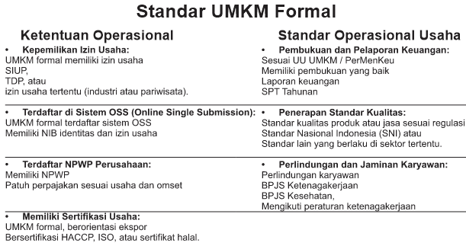

**Gambar 6:** Diagram Persyaratan UMKM Formal di Pusat Perbelanjaan

*Sumber: Hasil Analisis Penulis*

1. **Standar UMKM Formal:**

* **Kepemilikan Izin Usaha:**

UMKM formal harus memiliki izin usaha yang sesuai dengan ketentuan yang berlaku, seperti SIUP, TDP, atau izin usaha sektor tertentu seperti industri atau pariwisata.

* **Pendaftaran di Sistem OSS (Online Single Submission):**

UMKM formal terdaftar dalam sistem OSS, yang memberikan NIB sebagai identitas dan izin usaha yang sah.

* **Pembukuan dan Pelaporan Keuangan:**

Sesuai dengan Undang-Undang UMKM dan Peraturan Menteri Keuangan, UMKM formal harus memiliki pembukuan yang baik dan menyampaikan laporan keuangan serta SPT Tahunan ke Direktorat Jenderal Pajak.

* **Pendaftaran NPWP Perusahaan:**

Memiliki NPWP dan patuh terhadap kewajiban perpajakan sesuai dengan jenis usaha dan omset yang dimiliki.

* **Penerapan Standar Kualitas:**

Mengikuti standar kualitas produk atau jasa sesuai dengan regulasi, seperti Standar Nasional Indonesia (SNI) atau standar lainnya yang berlaku di sektor tertentu.

* **Perlindungan dan Jaminan Karyawan:**

Memberikan perlindungan karyawan melalui BPJS Ketenagakerjaan dan BPJS Kesehatan, serta mengikuti peraturan ketenagakerjaan yang berlaku.

* **Sertifikasi Usaha:**

Beberapa UMKM formal, terutama yang berorientasi ekspor atau berada di sektor tertentu (makanan, farmasi, dll.), memiliki sertifikasi tambahan seperti HACCP, ISO, atau sertifikat halal.

UMKM formal memiliki peluang lebih besar untuk berkembang, mengakses pasar yang lebih luas, serta dapat dukungan dari berbagai lembaga pemerintah dan swasta.

1. **Standar pendapatan kena pajak UMKM Formal**

Pelaku UMKM di Indonesia memiliki beberapa ketentuan terkait pembebasan atau pengurangan pajak berdasarkan nilai omzet atau kekayaan mereka. Berikut adalah rincian mengenai nilai kekayaan dan ketentuan pajak bagi pelaku UMKM:

* **Pajak Penghasilan Final UMKM (PP No. 23 Tahun 2018)**

Tarif PPh Final 0,5%: Berdasarkan Peraturan Pemerintah (PP) No. 23 Tahun 2018, pelaku UMKM dengan omzet hingga Rp 4,8 miliar per tahun dikenakan tarif PPh Final sebesar 0,5% dari omzet.

Pembebasan atau Pengurangan Pajak: Pelaku UMKM dengan omzet yang lebih rendah dari Rp 4,8 miliar per tahun tidak sepenuhnya terbebas dari pajak, tetapi mereka mendapatkan fasilitas tarif PPh Final yang lebih rendah, yaitu 0,5%, yang jauh lebih ringan dibanding tarif PPh normal.

* **Pembebasan Pajak untuk Usaha Mikro Formal**

Pajak Tidak Dipungut untuk Omzet di Bawah Penghasilan Tidak Kena Pajak (PTKP): Pengusaha UMKM dengan penghasilan di bawah Penghasilan Tidak Kena Pajak (PTKP), yang saat ini adalah Rp 54 juta per tahun untuk wajib pajak orang pribadi, tidak dikenakan pajak penghasilan. Namun, perlu dicatat bahwa ini berlaku untuk penghasilan neto setelah dikurangi biaya-biaya yang dapat diakui.

* **Pajak Daerah**

Pembebasan dan Pengurangan Pajak Daerah: Beberapa daerah memberikan insentif berupa pembebasan atau pengurangan pajak daerah seperti pajak reklame, pajak bumi dan bangunan (PBB), dan retribusi daerah bagi pelaku UMKM, terutama usaha mikro dan kecil.

* **Insentif Pembebasan PPh Final 0,5% Selama Pandemi**

Pada masa pandemi COVID-19, pemerintah pernah memberikan pembebasan sementara PPh Final 0,5% bagi UMKM dengan omzet hingga Rp 4,8 miliar per tahun untuk meringankan beban usaha.

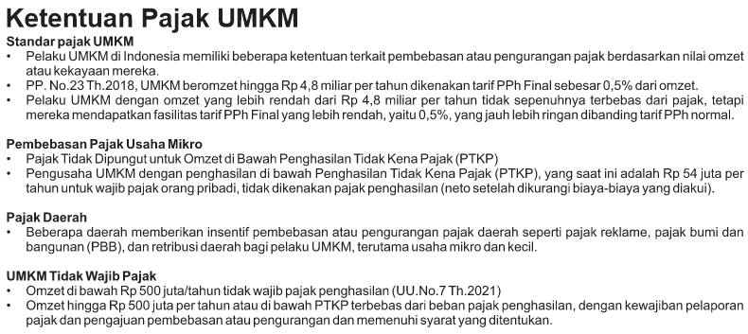

**Gambar 7**: Diagram Ketentuan Pajak UMKM Formal

*Sumber: Hasil Analisis Penulis*

1. **UMKM Formal yang Tidak Wajib Pajak**

* UMKM dengan omzet di bawah Rp 500 juta per tahun tidak diwajibkan untuk membayar pajak penghasilan, berdasarkan Undang-Undang Nomor 7 Tahun 2021 tentang Harmonisasi Peraturan Perpajakan.
* Bagi pelaku UMKM dengan omzet hingga Rp 500 juta per tahun atau dengan penghasilan neto di bawah PTKP dapat terbebas dari beban pajak penghasilan, dengan kewajiban administrasi seperti pelaporan pajak dan pengajuan pembebasan atau pengurangan dan memenuhi syarat yang ditentukan.

1. **Sistem kerjasama dan Orientasi Kemandirian Usaha**

Orientasi pada kemandirian pelaku UMKM tetap menjadi salah satu tujuan dari upaya pendampingan dan bimbingan kepada kelompok UMKM. Kemandirian ini salah satunya dapat mengarah kemandirian finansial, sehingga pelaku UMKM dapat mengembangkan usahanya dengan menerapkan bekal yang diberkan dari proses pendampingan dan bimbingan dari BUMN, Perusahaan Swasta dan Pusat Perbelanjaan.

Dengan kemandirian yang dicapai, kepemilihan usaha dengan legalitas formal dan terbentuknya kebiasaan berusaha yang prosedural para pengusaha UMKM dapat melangkah lebih jauh untuk bergerak menjadi pengusaha kelompok menengah atas. Kelompok menengah atas ini memiliki ciri usaha, antara lain kepemilikan modal yang lebih besar, skala usaha yang lebih luas, management yang terorganisir, akses pasar yang luas, inovasi dan pengembangan produk, penerapan teknologi dan digitalisasi, memiliki tanggungjawab pada keberlanjutan dan sosial, jaringan relasi bisnis yang luas, memiliki keberagaman produk dan layanan, fokus peningkatan kualitas dan profesional dalam hal keuangan.

1. **Evaluasi berkala**

Riset dan kreatifitas pengembangan produk, biasanya dapat dilakukan dengan mengembangkan keberadaan divisi Research and Developmet. Divisi ini bertugas melakukan riset pasar, riset produk, riset kemasan dan riset sosial masyarakat yang berpengaruh pada aspek keberlanjutan produk UMKM. Beberapa hal terkait evaluasi yang perlu dilakukan adalah terhadap kinerja keuangan, kualitas produk dan layanan, strategi pemasaran, managemen SDM, proses operasional, kepatuhan pada regulasi dan SOP, lingkungan dan persaingan usaha, keberlanjutan dan tanggung jawab sosial, evaluasi lokasi dan fasilitasnya, serta tindakan untuk menyusun langkah-langkah perbaikan.

1. **Keberlanjutan dan Pembinaan UMKM**

Aspek keberlanjutan dan pembinaan pada usaha UMKM ini dapat dilakukan melalui peningkatan akses Pembiayaan, akses pelatihan dan pengembangan SDM, aspek penerapan teknologi dan digitalisasi, aspek penguatan infrastruktur dan akses pasar, aspek penerapan praktik bisnis brkelanjutan, aspek pendampingan bisnis dan konsultasi, aspek yang mendorong inovasi produk dan proses, aspek kolaborasi dan kemitraan, aspek penyederhanaan regulasi dan izin usaha, dan aspek monitoring dan evaluasi berkala.

Dari pembahasan tentang regulasi pelaku UMKM non formal di lingkungan formal, dapat disimpulkan bahwa yang memegang peranan untuk melakukan pembinaan terhadap pelaku usaha UMKM non formal dari sisi produksi adalah dari berbagai pihak, terutama dari lembaga pemerintah dan swasta sebagai induk usaha.

**5. Kesimpulan**

Peran BUMN, Perusahaan Swasta seperti Pusat Perbelanjaan memiliki kewajiban untuk menerima mereka sebagai bagian dari minimal 20% luas area Pusat Perbelanjaan. Namun, harus tetap dengan persyaratan atas kualitas unit usaha, peralatan kerja, jenis produk dan lain-lain harus melalui proses persetujuan desain bentuk stand kuliner dan kelengkapannya.

Peran pemerintah pusat sebagai penentu regulasi ke jajaran dibawahnya perlu memberikan aturan yang mengikat terkait pihak-pihak yang memiliki kepedulian/CSR terhadap pelaku usaha UMKM non formal, dengan memberikan insentif terkait pajak PBB bangunan yang menjadi lokasi UMKM, pajak restoran atas produk barang dan jasa UMKM, pajak promosi untuk pengenalan produk UMKM dan dibebaskan dari berbagai beban biaya dari pemerintah yang bersifat tarikan atas keuntungan usaha UMKM. Hal ini sangat penting untuk dapat menjadi bagian dari evaluasi kebijakan dan regulasi perundang-undangan mengingat instrumen pajak dan biaya yang muncul dari CSR UMKM ini justru tidak diberikan ruang yang cukup kepada Swasta yang mendukung keberadaan UMKM, misalnya untuk 20% ruang UMKM yang diwajibkan kepada Pusat Perbelanjaan, masih dikenakan pajak atas PBB Mal dengan normal.

Peran pemerintah pusat, sebagai pemangku kepentingan terhadap pelaku UMKM dapat menetapkan skala prioritas sebagai program CSR Pemerintah Pusat dalam memberikan kebebasan dari beban pajak dan biaya-biaya yang timbul terhadap pelaku UMKM dan pihak-pihak yang memberikan dukungan atas pertumbuhan UMKM.

Peneltian ini selain mendapatkan temuan-temuan yang bermanfaat untuk perkembangan UMKM, namun masih belum memberikan dampak yang maksimal karena adanya keterbatasan dari Maspion Square sebagai pusat perbelanjaan dan lokasi studi pasar modern. Karena itu, studi-studi sejenis di pasar modern lain dengan regulasinya, dapat dilakukan lebih lanjut untuk dapat mengetahui dampak kebijakan lokasi di dalam pasar modern terhadap pelaku UMKM.

**5. Ucapan Terima Kasih**

Ucapan terima kasih, pertama disampaikan kepada Mal Maspion Square Surabaya yang telah memberikan kesempatan kepada penulis untuk melakukan kajian dan penelitian dengan tema CSR UMKM di Pusat Perbelanjaan sebagai salah satu lokasi market modern. Kedua, peneliti juga menyampaikan terimakasih kepada RAMtivi, Rumah Media Televisi online/streaming yang berperan aktif sebagai pendamping dan pembina UMKM yang melibatkan volunteer untuk mendukung penelitian ini, sehingga membuka ruang kerjasama dengan pelaku UMKM. Ketiga, terimakasih juga disampaikan kepada Komunitas UMKM kuliner Kota Surabaya yang telah memberikan waktu yang intens untuk membuka peluang untuk studi ruang market UMKM di pasar modern.

**Referensi**

Adi Darma Saputra. (2015). Implementasi Kebijakan Usaha Mikro, Kecil Dan Menengah (Umkm) Di Kecamatan Pontianak Timur. *… Jurnal Ilmu Administrasi Negara (e-Journal)*, *4*, 1–20. <http://jurmafis.untan.ac.id/index.php/publika/article/view/572>

Al Mursyid, M. H., Admadja, E. D., & Muftiningtyas, T. (2024). PERKEMBANGAN UMKM DI DALAM MAL (Study kasus Pempek Farina di dalam Solo Grand Mal). *Jurnal Manajemen*, *9*(2), 55–61. <https://doi.org/10.54964/manajemen.v9i2.381>

Bank Indonesia. (2015, September). *Profil Bisnis Usaha Mikro, Kecil Dan Menengah (UMKM) Kerjasama LPPI Dengan BANK INDONESIA Tahun 2015*. Bi.Go.Id. https://www.bi.go.id/id/umkm/penelitian/Documents/Profil Bisnis UMKM.pdf?ref=blog.wallex.asia

Dewi, K. M. A. S. (2021). Penataan Pusat Perbelanjaan Dan Toko Swalayan Yang Melindungi Usaha Mikro, Kecil, Dan Menengah Di Provinsi Bali. *Jurnal Kertha Semaya*, *9*(2), 361–374. <https://ojs.unud.ac.id/index.php/kerthasemaya/article/view/69458/38110%3B>

Hargianto, C. E., Ramdlani, S., & Yatnawijaya, B. (2016). Revitalisasi Bangunan Pusat Perbelanjaan Sebagai Pusat Produk UMKM Di Pusat Kota Kabupaten Sidoarjo. *Jurnal Mahasiswa Jurusan Arsitektur Universitas Brawijaya*, *4*(2).

Januardin Sp, M. (2021). *Pengembangan Umkm* (Issue October). Pustaka Pelajar. <http://ejournal.an-nadwah.ac.id/index.php/almizan/article/view/110/82>

Kusumadewi, et al. (2013). Kemitraan bumn dengan umkm sebagai bentuk CORPORATE SOCIAL RESPONSBILITY (CSR). *Jurnal Administrasi Publik (JAP)*, *1*(5), 953–961.

Maspion Square. (2003). *Tenant Regulation Mal*. Maspionsquare.Co.Id. <https://linktr.ee/maspion_square>

Putra, R. H., Amalia, E., Fatah, D. A., & Putra, R. S. (2022). Analisis Terhadap Pembaharuan Hukum Umkm Di Indonesia. *At-Tasyri’: Jurnal Ilmiah Prodi Muamalah*, *14*(1), 1–17.

Putra, R. H., Amalia, E., Fatah, D. A., & Putra, R. S. (2022). Analisis Terhadap Pembaharuan Hukum Umkm Di Indonesia. *At-Tasyri’: Jurnal Ilmiah Prodi Muamalah*, *14*(1), 1–17. <https://doi.org/10.47498/tasyri.v14i1.848>

Rofiqoh, I. (2023). *UMKM NAIK KELAS (Pemberdayaan Ekonomi Skala Mikro)* (I). Pustaka Pelajar.

Saefuloh, A. (2022). Alternatif Kebijakan Pemberdayaan UMKM di Indonesia. *Pusat Kajian Anggaran Badan Keahlian Sekretariat Jenderal DPR RI*, 29. <https://berkas.dpr.go.id/puskajianggaran/analisis-ringkas-cepat/public-file/analisis-ringkas-cepat-public-40.pdf>

Sitepu, R. (2011). The ImpactOf Modern Markets On The Performance Of Micro, Small And Medium Enterprises. *Jurnal Ekonomi Dan Bisnis VolXVI Nomor 1*, *66*(July), 6–17.